**دیدار مسئولین مدیریت کاهش خطر بلایا در هفته ملی ایمنی با ریاست محترم دانشگاه علوم پزشکی تبریز**

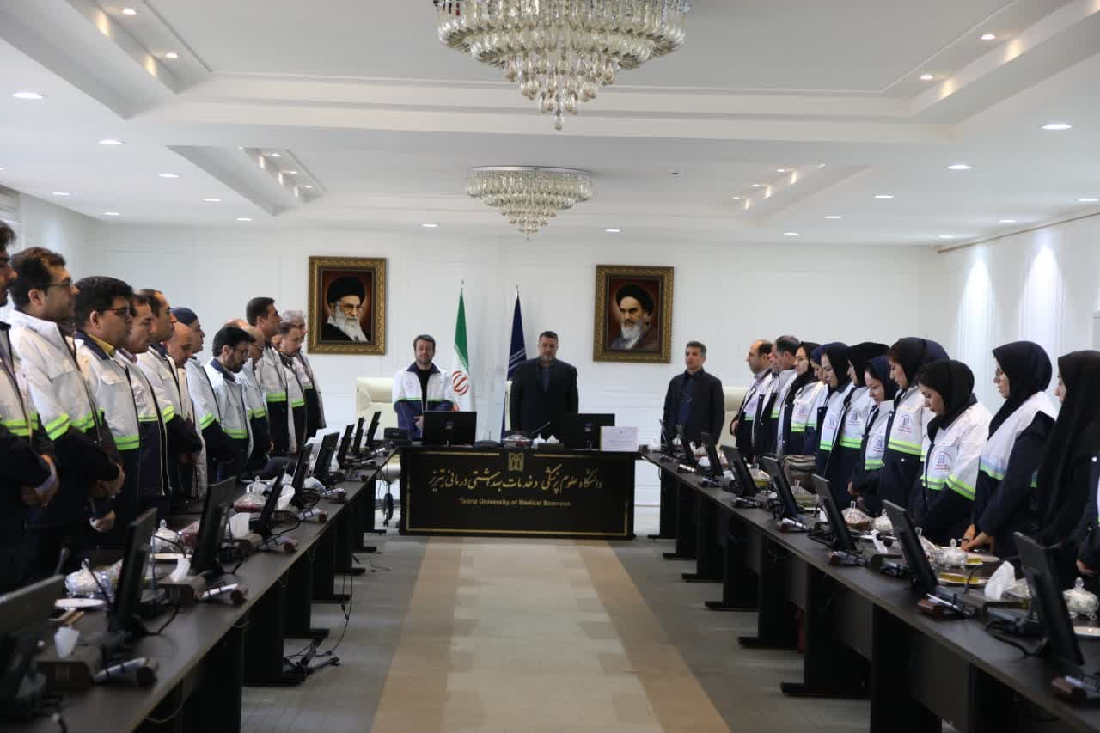

در ابتدای جلسه جناب آقای مهندس بهروز محمد علیزاده مدیر گروه محترم مدیریت کاهش خطر بلایا و حوادث معاونت بهداشت دانشگاه، ضمن خیر مقدم به مسئولین مدیریت خطر بلایای شهرستان ها و تشکر از ریاست محترم دانشگاه و معاون بهداشت به جهت توجه ویژه به مقوله پیشگیری و آمادگی هر چه بیشتر گروه های کارشناسی و تخصصی حوزه بهداشت در شرایط اضطراری ، نقش مردم، مسئولین، سمن‌ها و کادر یک مجموعه را در پیشگیری و مدیریت حوادث در راستای شعار امسال هفته ایمنی ( دولت و ملت همدل و همزبان، ایمنی ایران اسلامی) مهم دانست . در ادامه بیان داشتند ایران جزو ۱۰ کشور بلاخیز جهان ، ششمین کشور زلزله‌خیز و چهارمین کشور سیل خیز جهان است.

وی در ادامه به ادغام برنامه های مدیریت خطر بلایا از سال 1393 در نظام شبکه بهداشت و درمان کشور اشاره نموده و این امر را دلیلی بر ضرورت و اهمیت توجه هرچه بیشتر و نظام مند مسئولین وزارت بهداشت به مقوله پیشگیری و آمادگی حوزه بهداشت و درمان عنوان نمودند.

ایشان خاطر نشان کردند یکی از مهم ترین چالش های مدیریت بحران در کشور گذر از مدیریت سنتی و احساسی در بحران ها بوده و رویکرد فنی و تخصصی بر پایه علم و دانش و تکنولوژی روز جهت پیشگیری از اتلاف منابع انسانی و لجستیک ضرورت دارد. با توجه به مطالب فوق الذکر آموزش ها و تمرین های تخصصی برای پرسنل حوزه بهداشت و آموزش های عمومی برای مردم در راستای ارتقائ آمادگی خانوارها در اولویت برنامه های این گروه قرار دارد. همچنین ارزیابی آسیب پذیری و اقدامات کاهش آسیب سازه ای و غیر سازه ای و جلب مشارکت عمومی، تدوین و بروزرسانی برنامه پاسخ و ذخیره سازی لوازم و تجهیزات کافی برای شرایط اضطراری و توجه به وحدت فرماندهی و جلب همکاری های برون بخشی از جمله اولویت ها می باشد.

وی در ادامه به نام گذاری پنج دی ماه سالگرد وقوع زلزله بم بعنوان روز ملی ایمنی در برابر زلزله را فرصتی مغتنم برای مسئولین و دست اندرکاران حوزه مدیریت بحران در جهت رفع مشکلات پیش رو و هم افزایی دستگاه های اجرایی در همین راستا تبیین نمودند.

علیزاده اضافه کرد: برای کاهش اثرات بلایا باید برنامه‌ریزی و پیشگیری کنیم و آماده باشیم؛ بنابر‌این تمام تلاش خود را با این باور که پیش‌بینی حوادث ناممکن ، اما آماده بودن ممکن است. انجام خواهیم داد.

ایشان یاد آور شدند: در جریان وقوع ۷۳۴۸ بلایای طبیعی در فاصله‌ی سال های ۲۰۰۰ تا ۲۰۱۹ در دنیا، 1 میلیون و بیست و سه هزار نفر جان خود را از دست دادند. این آمار با توجه به تغییرات آب و هوایی و اقلیم در سرتاسر جهان در حال افزایش است. قاره آسیا با وقوع ۳۰۰۰ حادثه طبیعی، قاره آمریکا با ۱۷۵۶ حادثه و قاره آفریقا با وقوع ۱۲۹۲ حادثه طبیعی در صدر هستند؛ چین، آمریکا، هند، فیلیپین و اندونزی نیز در وقوع بلایای طبیعی رتبه‌ی بالایی دارند. طبق آمار سه درصد مجموع شهرهای ایران در نواحی کم خطر، و مابقی در نواحی پر خطر واقع شده‌ و شش درصد تلفات جهان در کشور ما روی می‌دهد درحالیکه تنها یک درصد جمعیت جهان را به خود اختصاص داده‌ایم.

وی خاطرنشان کرد: ایجاد و تولید شاخص سنجش عملکرد در وزارت بهداشت برای اولین بار در سال ۱۳۹۳ شروع گردیده و ضمن ارائه گزارش عملکرد گروه به پیشتاز بودن دانشگاه علوم پزشکی تبریز در اکثر شاخص ها در کل کشور به کسب رتبه اول در خصوص برنامه آمادگی خانوار در برابر بلایا(DART) تاکید نمودند.

در ادامه آقای دکتر حقائی معاون محترم بهداشت دانشگاه علوم پزشکی تبریز ضمن تشکر از زحمات همکاران درگیر در مدیریت کاهش خطر بلایا، آمادگی این معاونت را برای پشتیبانی برنامه های مدیریت خطر در معاونت و کلیه شبکه های تحت امر اعلام نمودند.

در ادامه ریاست محترم دانشگاه آقای دکتر نقی پور، ضمن پاسخ به سوالات همکاران گرامی بر افزایش آمادگی شبکه های بهداشت و درمان در مقابله با بلایا و ارائه آموزش های مجازی در سایت دانشگاه و همچنین در جهت ارتقای سطح ایمنی سازه ای و غیر سازه ای ساختمان ها، هماهنگی با سازمان ها و نهاد های مرتبط با ساخت و ساز را توصیه نمودند. سپس ایشان با اهداء لوح تقدیر، از زحمات کارشناسان مسئول مدیریت کاهش خطر بلایا و حوادث شبکه ها و کارشناسان فعال در این حوزه تجلیل نمودند.